THIẾT KẾ HỆ THỐNG IOT THEO DÕI SỨC KHỎE
NGƯỜI CAO TUỔI
Đặng Thành Tài¹, Trần Văn Thiện²
¹ Sinh viên Khoa Công nghệ Thông tin, Trường Đại học Nam Cần Thơ
² Giảng viên hướng dẫn, Khoa Công nghệ Thông tin, Trường Đại học Nam Cần Thơ
Email: tai223209@student.nctu.edu.vn
Tóm tắt. Bài nghiên cứu trình bày quá trình thiết kế và xây dựng nguyên mẫu hệ thống IoT theo dõi sức khỏe người cao tuổi. Hệ thống lấy thiết bị phần cứng làm trung tâm, sử dụng ESP32-C3 và hai ESP32-S3 SuperMini kết hợp với MAX30102, LM35, AD8232, MPU6050 và màn hình TFT ST7789 để thu thập nhịp tim, SpO₂, nhiệt độ, tín hiệu ECG và trạng thái chuyển động. Firmware thực hiện khởi tạo cảm biến, xử lý dữ liệu ban đầu, kiểm tra chất lượng tín hiệu, hiển thị tại chỗ và truyền dữ liệu lên cloud/backend. Backend và ứng dụng di động Eldercare được xây dựng để tiếp nhận, lưu trữ, cảnh báo theo ngưỡng và hiển thị dữ liệu cho người chăm sóc. Kết quả hướng đến một nguyên mẫu có luồng dữ liệu hoàn chỉnh từ cảm biến đến người dùng cuối, phù hợp mục tiêu học thuật và có khả năng mở rộng.
Từ khóa: IoT, ESP32, người cao tuổi, theo dõi sức khỏe từ xa, MAX30102, AD8232, MPU6050, firmware, cloud, ứng dụng di động.
1. Giới thiệu
Trong bối cảnh dân số già hóa, nhu cầu theo dõi sức khỏe người cao tuổi tại gia đình ngày càng cần thiết. Các chỉ số như nhịp tim, nồng độ oxy trong máu, nhiệt độ cơ thể, tín hiệu ECG và trạng thái chuyển động giúp người chăm sóc nắm bắt tình trạng cơ bản của người dùng. Nếu chỉ đo thủ công theo từng thời điểm, dữ liệu dễ rời rạc, khó theo dõi xu hướng và không hỗ trợ tốt cho cảnh báo bất thường sớm.
Internet of Things (IoT) cung cấp cách tiếp cận phù hợp thông qua sự kết hợp giữa cảm biến, vi điều khiển, truyền thông không dây, cloud và ứng dụng di động [1]–[3]. Trong đề tài này, phần cứng ESP32 giữ vai trò trung tâm vì đây là nơi tạo dữ liệu thực nghiệm; cloud/backend và ứng dụng được xây dựng như các lớp hỗ trợ để kiểm chứng chuỗi hoạt động hoàn chỉnh. Đóng góp chính của nghiên cứu gồm: thiết kế kiến trúc IoT phần cứng - firmware - cloud - ứng dụng; xây dựng nguyên mẫu gồm ESP32-C3 Sensor Node, ESP32-S3 Bridge và ESP32-S3 Gateway; tích hợp cảm biến sức khỏe; chuẩn hóa luồng dữ liệu; và đề xuất phương án kiểm thử theo từng lớp.
2. Tổng quan nghiên cứu và cơ sở lý thuyết
Theo dõi sức khỏe từ xa là mô hình thu thập, truyền, lưu trữ và hiển thị dữ liệu sức khỏe thông qua thiết bị điện tử có kết nối mạng. Một hệ thống điển hình gồm ba lớp: thiết bị đo chịu trách nhiệm thu tín hiệu; nền tảng xử lý dữ liệu tiếp nhận, lưu trữ và kiểm tra ngưỡng; ứng dụng hiển thị cung cấp giao diện trực quan cho người dùng. Trong nghiên cứu này, mô hình trên được hiện thực bằng thiết bị ESP32, backend/cloud và ứng dụng Eldercare.
Các chỉ số được lựa chọn gồm nhịp tim, SpO₂, nhiệt độ, ECG và trạng thái chuyển động. MAX30102 đo nhịp tim và SpO₂ theo nguyên lý PPG; cảm biến nhiệt độ ghi nhận nhiệt độ bề mặt hoặc tiếp xúc; AD8232 thu tín hiệu ECG một chuyển đạo ở mức nguyên mẫu; MPU6050 cung cấp gia tốc và con quay hồi chuyển để hỗ trợ phát hiện té ngã [7]–[9]. Dữ liệu đo trong đề tài chỉ phục vụ kiểm chứng kỹ thuật, không dùng để chẩn đoán bệnh và chưa thay thế thiết bị y tế chuyên dụng.
Các nghiên cứu liên quan có thể chia thành ba nhóm: nguyên mẫu cảm biến chi phí thấp, hệ thống IoT có cloud/dashboard, và hướng nâng cao dùng edge computing hoặc AI. Khoảng trống của đề tài là xây dựng một nguyên mẫu cân bằng giữa thiết kế thiết bị thật và luồng phần mềm hỗ trợ, tránh tình trạng chỉ dừng ở mạch đo cục bộ hoặc chỉ mô tả ứng dụng mà thiếu thiết bị tạo dữ liệu.
Bảng 1. Định vị đề tài so với các hướng nghiên cứu và thiết bị thương mại.
Nhóm/thiết bị | Đặc điểm chính | Hạn chế hoặc khác biệt | Định hướng của đề tài
Mạch đo cục bộ | Cảm biến, vi điều khiển, hiển thị tại chỗ. | Không có cloud, khó lưu lịch sử và theo dõi từ xa. | Bổ sung backend/app để chứng minh luồng IoT.
IoT có cloud/app | Thiết bị gửi dữ liệu đến server hoặc Firebase, app hiển thị. | Có thể chưa làm rõ phần cứng, firmware và kiểm thử cảm biến. | Trình bày rõ đấu nối, firmware, xử lý dữ liệu và API.
Thiết bị thương mại | Apple Watch, Galaxy Watch, Fitbit có nhiều tính năng sức khỏe. | Đóng, khó can thiệp cảm biến/firmware và không phục vụ nghiên cứu mạch. | Nguyên mẫu mở, dễ thay cảm biến, sửa firmware và mở rộng.
AI/edge nâng cao | Có phân tích chuyên sâu, dashboard phức tạp. | Vượt phạm vi nguyên mẫu sinh viên. | Giữ cảnh báo cơ bản, ưu tiên tính khả thi kỹ thuật.

3. Phương pháp nghiên cứu và yêu cầu hệ thống
Nghiên cứu sử dụng phương pháp kết hợp giữa nghiên cứu lý thuyết, phân tích yêu cầu, thiết kế kỹ thuật, triển khai thực nghiệm và kiểm thử đánh giá. Quy trình được thực hiện theo hướng từ dưới lên: kiểm thử từng cảm biến với ESP32; tích hợp các mô-đun thành thiết bị; bổ sung firmware đóng gói và truyền dữ liệu; sau đó dùng backend và ứng dụng để kiểm chứng dữ liệu đến người dùng cuối. Cách triển khai này giúp giảm rủi ro lỗi tích hợp và phù hợp với đề tài có cả phần cứng lẫn phần mềm.
Về phần cứng, thiết bị cần đọc được nhịp tim, SpO₂, nhiệt độ, ECG, dữ liệu chuyển động, hiển thị trạng thái và truyền dữ liệu không dây. Về firmware, hệ thống cần khởi tạo cảm biến, đọc theo chu kỳ, xử lý bước đầu, loại bỏ giá trị bất thường rõ ràng, phản ánh lỗi và gửi payload có cấu trúc. Về backend/app, hệ thống cần xác thực thiết bị, lưu dữ liệu theo thời gian, cung cấp latest/history/ECG/alert và hỗ trợ người chăm sóc quan sát dữ liệu từ xa.
Bảng 2. Ma trận yêu cầu rút gọn theo thành phần.
Thành phần | Yêu cầu chính | Ý nghĩa trong hệ thống
Thiết bị ESP32 | Đọc cảm biến, hiển thị, truyền dữ liệu. | Tạo dữ liệu thực nghiệm cho toàn hệ thống.
Firmware | Điều phối cảm biến, xử lý bước đầu, đóng gói JSON. | Biến tín hiệu thành dữ liệu có cấu trúc và có trạng thái.
Cloud/backend | Nhận readings, lưu trữ, cảnh báo, cung cấp API. | Tạo khả năng theo dõi từ xa và lưu lịch sử.
Ứng dụng di động | Dashboard, lịch sử, ECG, cảnh báo, thiết bị, tài khoản. | Giúp người chăm sóc khai thác dữ liệu.

4. Thiết kế kiến trúc tổng thể
Hệ thống được thiết kế theo kiến trúc ba lớp gồm lớp thiết bị IoT, lớp cloud/backend và lớp ứng dụng người dùng. Dữ liệu bắt đầu từ cảm biến, được ESP32 đọc và xử lý ở mức cơ bản, sau đó truyền lên backend qua kết nối không dây. Backend lưu dữ liệu vào cơ sở dữ liệu, kiểm tra ngưỡng và cung cấp API cho ứng dụng. Ứng dụng truy xuất dữ liệu để hiển thị dashboard, lịch sử, ECG và cảnh báo. Kiến trúc này bảo đảm thiết bị không chỉ đo cục bộ mà hoạt động như một nút IoT trong hệ thống theo dõi từ xa.
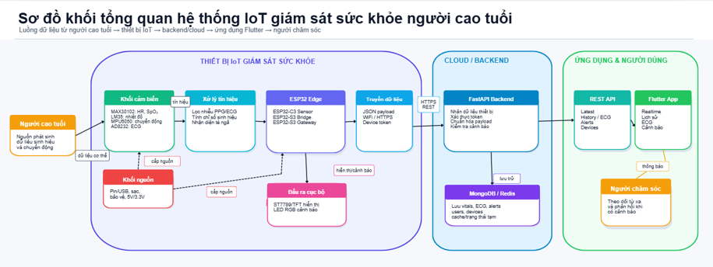
Hình 1. Sơ đồ khối tổng quan hệ thống IoT giám sát sức khỏe người cao tuổi.
Trong thiết kế này, cloud/backend không thay thế vai trò của phần cứng. Phần cứng vẫn là thành phần trung tâm vì chất lượng dữ liệu phụ thuộc vào cảm biến, nguồn cấp, chống nhiễu, bố trí cơ khí và firmware. Tuy nhiên, nếu thiếu cloud và ứng dụng, nguyên mẫu chỉ dừng ở mạch đo cục bộ. Vì vậy, phần mềm được tổ chức như lớp hỗ trợ để hoàn thiện chuỗi theo dõi sức khỏe từ xa.
5. Thiết kế phần cứng thiết bị IoT
5.1. Tổ chức phần cứng theo ba nút
Để giảm độ phức tạp trong đấu nối và dễ kiểm thử, nguyên mẫu được tổ chức thành ba nút chính. ESP32-C3 SuperMini đóng vai trò sensor node, đọc MAX30102 để đo nhịp tim/SpO₂, đọc LM35 để đo nhiệt độ và điều khiển LED trạng thái. ESP32-S3 SuperMini (2) đóng vai trò bridge, nhận dữ liệu từ C3, đọc MPU6050 và truyền tiếp sang gateway. ESP32-S3 SuperMini (1) đóng vai trò gateway chính, đọc AD8232, điều khiển màn hình TFT ST7789, nhận dữ liệu từ bridge và gửi gói JSON lên backend. Cách phân vai này giúp tách tài nguyên I²C/SPI/ADC, giảm xung đột chân và thuận tiện khoanh vùng lỗi.
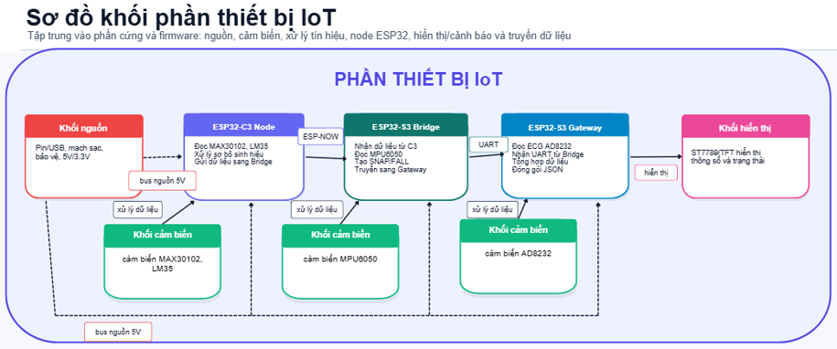
Hình 2. Sơ đồ khối phần thiết bị IoT.
5.2. Thiết bị chính, thiết bị phụ và khối cảm biến
Nguyên mẫu gồm thiết bị chính và thiết bị phụ. Thiết bị chính đảm nhiệm hiển thị dữ liệu tại chỗ, gửi dữ liệu về server, đo ECG và cảnh báo ngã. Thiết bị phụ đặt gần vị trí đo sinh hiệu, thực hiện đo nhịp tim, SpO₂, nhiệt độ và gửi dữ liệu sang thiết bị chính. Cách tách thiết bị phụ giúp cảm biến quang học và cảm biến nhiệt được đặt thuận tiện hơn trên cơ thể, trong khi thiết bị chính có đủ không gian cho màn hình, nguồn và khối truyền dữ liệu.
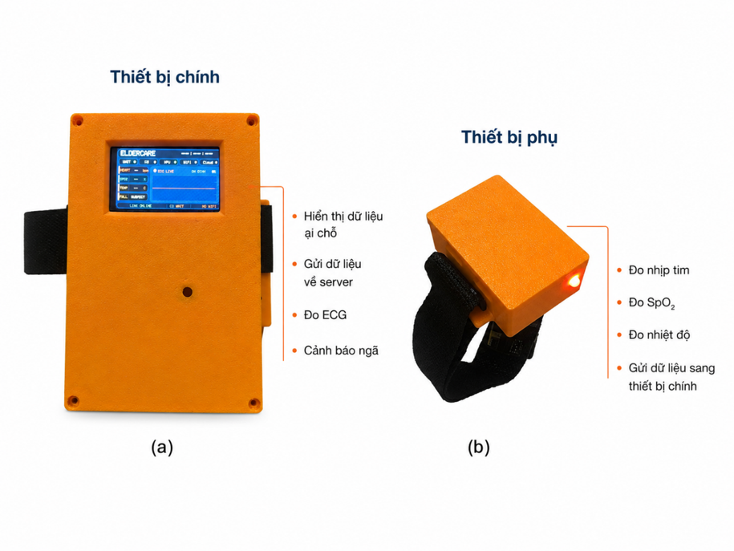
Hình 3. Thiết bị chính và thiết bị phụ của nguyên mẫu.
5.3. Bảng đấu nối phần cứng theo thiết kế chân
Bảng đấu nối được chuẩn hóa theo thiết kế chân mới của nguyên mẫu. Trong bảng, ESP32-S3 SuperMini (1) là gateway chính, ESP32-S3 SuperMini (2) là bridge đọc chuyển động, còn ESP32-C3 SuperMini là sensor node đo nhịp tim, SpO₂ và nhiệt độ. Việc lập bảng chân giúp kiểm tra firmware, sơ đồ dây và quá trình lắp ráp nhất quán hơn so với chỉ dùng hình đấu nối rời rạc.
Bảng 3. Bảng đấu nối phần cứng theo thiết kế chân.
Cụm kết nối | Chân mô-đun | Chân ESP32/GND | Mục đích
ESP32-S3 (1) ↔ ESP32-S3 (2) | GPIO13 | GPIO13 | Liên kết dữ liệu nội bộ giữa gateway và bridge.
ESP32-S3 (1) ↔ ESP32-S3 (2) | GPIO12 | GPIO12 | Liên kết dữ liệu nội bộ giữa gateway và bridge.
AD8232 → ESP32-S3 (1) | OUTPUT | GPIO8 | Tín hiệu ECG analog.
AD8232 → ESP32-S3 (1) | LO− | GPIO9 | Phát hiện điện cực rời.
AD8232 → ESP32-S3 (1) | LO+ | GPIO10 | Phát hiện điện cực rời.
AD8232 → ESP32-S3 (1) | SDN | GPIO11 | Điều khiển shutdown.
TFT ST7789 → ESP32-S3 (1) | SCL | GPIO7 | Xung clock SPI.
TFT ST7789 → ESP32-S3 (1) | SDA | GPIO6 | Dữ liệu SPI/MOSI.
TFT ST7789 → ESP32-S3 (1) | RES | GPIO5 | Reset màn hình.
TFT ST7789 → ESP32-S3 (1) | DC | GPIO4 | Data/Command.
TFT ST7789 → ESP32-S3 (1) | CS | GPIO3 | Chip Select.
TFT ST7789 → ESP32-S3 (1) | BLK | GPIO2 | Đèn nền màn hình.
MPU6050 → ESP32-S3 (2) | SCL | GPIO6 | Xung clock I²C.
MPU6050 → ESP32-S3 (2) | SDA | GPIO5 | Dữ liệu I²C.
MPU6050 → ESP32-S3 (2) | AD0 | GND | Thiết lập địa chỉ I²C.
MPU6050 → ESP32-S3 (2) | INT | GPIO1 | Tín hiệu ngắt chuyển động.
Nút bấm → ESP32-S3 (1) | Button | GPIO1 | Nút điều khiển/kiểm thử.
MAX30102 → ESP32-C3 | SCL | GPIO5 | Xung clock I²C.
MAX30102 → ESP32-C3 | SDA | GPIO6 | Dữ liệu I²C.
LM35 → ESP32-C3 | SIG | GPIO3 | Tín hiệu nhiệt độ analog.
LED 2 màu → ESP32-C3 | Xanh | GPIO9 | Báo trạng thái bình thường.
LED 2 màu → ESP32-C3 | Đỏ | GPIO10 | Báo lỗi/cảnh báo.

Nguồn cấp cần ổn định, các mô-đun dùng chung mass tham chiếu, tránh cấp sai mức điện áp vào chân dữ liệu và hạn chế dây quá dài. Quy trình lắp ráp nên theo thứ tự: kiểm tra nguồn, nạp firmware cơ bản, kiểm thử từng cảm biến, kiểm tra TFT, kiểm tra giao tiếp C3-S3, kiểm tra Wi-Fi/backend và cuối cùng kiểm thử toàn hệ thống.
6. Thiết kế firmware và xử lý dữ liệu
Firmware là lớp điều khiển trực tiếp hoạt động của nguyên mẫu. Trên ESP32-C3, firmware khởi tạo MAX30102, LM35 và LED trạng thái, đọc dữ liệu theo chu kỳ, kiểm tra cảm biến, lọc dữ liệu cơ bản và gửi gói sinh hiệu sang bridge. Trên ESP32-S3 SuperMini (2), firmware nhận dữ liệu từ C3, đọc MPU6050 và chuyển tiếp dữ liệu đến gateway. Trên ESP32-S3 SuperMini (1), firmware đọc AD8232, cập nhật TFT ST7789, quản lý Wi-Fi, đóng gói payload tổng hợp và gửi lên backend. Một chu kỳ tổng quát gồm: khởi động, kiểm tra cảm biến, kết nối mạng, đọc dữ liệu, xử lý ban đầu, hiển thị, đóng gói và truyền dữ liệu.
Đối với nhịp tim và SpO₂, firmware cần đọc chuỗi mẫu LED đỏ/hồng ngoại, bỏ qua giai đoạn tín hiệu chưa ổn định, kiểm tra biên độ để phát hiện đặt tay sai, làm mượt bằng trung bình trượt và gắn cờ chất lượng trước khi gửi. Đối với nhiệt độ, hệ thống lấy nhiều mẫu liên tiếp, loại bỏ giá trị nhảy đột ngột và tính trung bình; dữ liệu chỉ dùng để theo dõi xu hướng, không kết luận y khoa. Đối với ECG, firmware kiểm tra lead-off LO+/LO−, lấy mẫu analog, loại bỏ lệch nền, làm mượt, phát hiện đỉnh R nếu đủ rõ và gửi đoạn sóng lên ứng dụng. Đối với ngã, firmware tính gia tốc tổng hợp A = sqrt(ax² + ay² + az²), kết hợp thay đổi tư thế và khoảng thời gian ít chuyển động sau va chạm để giảm cảnh báo giả.
Bảng 4. Xử lý dữ liệu theo từng loại tín hiệu.
Dữ liệu | Nguồn đo | Xử lý chính | Kết quả gửi lên cloud
Nhịp tim | MAX30102 | Lọc nhiễu PPG, phát hiện đỉnh, tính khoảng nhịp. | bpm, quality flag
SpO₂ | MAX30102 | Kiểm tra tiếp xúc, tỉ lệ đỏ/hồng ngoại, làm mượt. | SpO₂ %, quality flag
Nhiệt độ | Cảm biến nhiệt | Lấy nhiều mẫu, trung bình, hiệu chỉnh sai lệch. | Nhiệt độ °C
ECG | AD8232 | Lead-off, bỏ lệch nền, làm mượt, phát hiện R nếu đủ rõ. | Dạng sóng ECG, ECG HR, quality
Ngã/chuyển động | MPU6050 | Gia tốc tổng hợp, thay đổi tư thế, ít chuyển động sau va chạm. | fall_alert, mức cảnh báo

Payload gửi lên backend cần thống nhất gồm device_id, timestamp, số thứ tự gói, các chỉ số sức khỏe, trạng thái cảm biến và cờ chất lượng như sensor_ok, lead_off, signal_quality hoặc fall_detected. Việc chuẩn hóa dữ liệu giúp backend lưu trữ, truy xuất và cảnh báo đúng ngữ cảnh.
7. Thiết kế cloud/backend và ứng dụng di động
7.1. Cloud/backend
Backend được thiết kế theo hướng REST API, đóng vai trò tiếp nhận dữ liệu từ thiết bị, kiểm tra tính hợp lệ, lưu vào cơ sở dữ liệu, tạo cảnh báo theo ngưỡng và cung cấp API cho ứng dụng. Thiết bị gửi readings qua endpoint dành cho thiết bị; ứng dụng gọi API để đăng nhập, lấy danh sách thiết bị, xem dữ liệu mới nhất, truy vấn lịch sử, ECG và cảnh báo. Cơ sở dữ liệu gồm các nhóm chính: users, devices, device_links, health_readings, alerts và auth_sessions. Mô hình phân quyền theo thiết bị cho phép owner quản lý/chia sẻ thiết bị, còn viewer chỉ xem dữ liệu.
Khi backend nhận readings, hệ thống kiểm tra các ngưỡng cơ bản như SpO₂ thấp, nhịp tim cao/thấp, nhiệt độ bất thường hoặc fall_alert. Nếu vượt ngưỡng, backend tạo cảnh báo để ứng dụng hiển thị. Đối với ECG, ứng dụng có thể gửi yêu cầu đo từ xa; backend ghi nhận thành lệnh, thiết bị thực hiện đo và gửi dữ liệu trở lại. Nhờ đó, hệ thống không chỉ truyền một chiều từ thiết bị lên cloud mà còn có khả năng tương tác hai chiều.
7.2. Ứng dụng di động Eldercare
Ứng dụng Eldercare phục vụ người thân hoặc người chăm sóc. Các chức năng được gộp thành ba nhóm: xác thực và quản lý phiên; theo dõi sức khỏe; quản lý thiết bị, chia sẻ quyền và tài khoản. Một ảnh tổng hợp được sử dụng để trình bày các giao diện chính gồm đăng nhập, trang chủ, lịch sử, cảnh báo, thiết bị và tài khoản. Cách trình bày này giúp phần ứng dụng gọn hơn nhưng vẫn thể hiện đầy đủ luồng sử dụng của người chăm sóc.

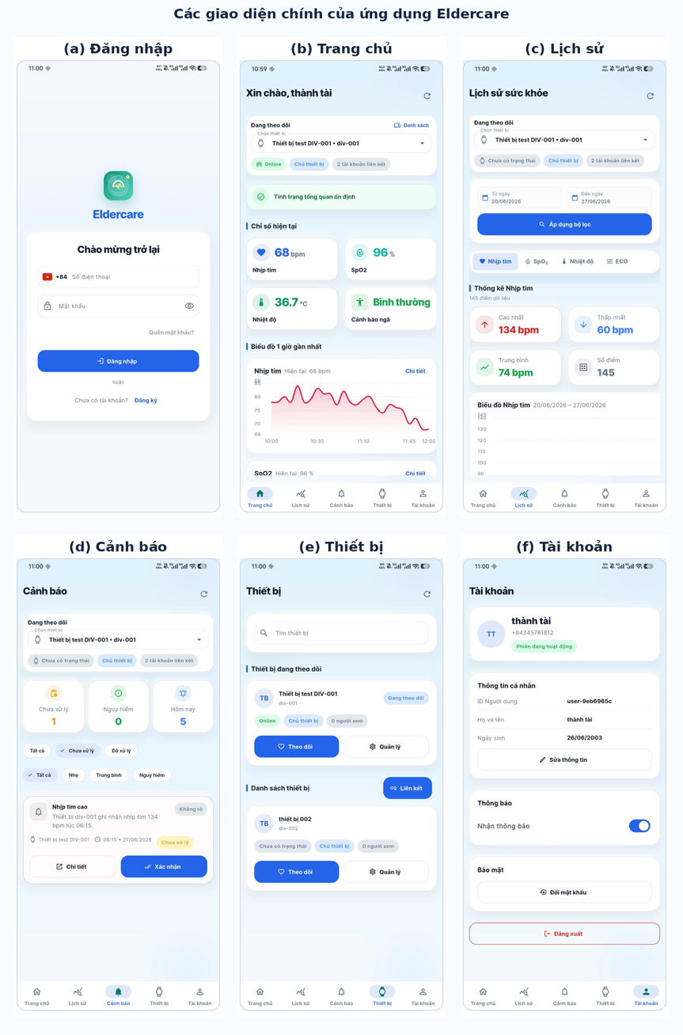
Hình 4. Các giao diện chính của ứng dụng Eldercare.
Các giao diện quản lý thiết bị và chia sẻ quyền bám sát mô hình device-centric: mỗi bản ghi sức khỏe gắn với một thiết bị cụ thể, còn quyền xem dữ liệu được kiểm soát theo owner hoặc viewer. Đây là phần bổ sung cần thiết để hệ thống không chỉ đo được dữ liệu mà còn có khả năng vận hành trong bối cảnh gia đình.
8. Luồng dữ liệu tích hợp phần cứng - cloud - ứng dụng
Luồng dữ liệu tích hợp bắt đầu từ các cảm biến. ESP32-C3 đọc nhịp tim, SpO₂ và nhiệt độ, sau đó gửi sang ESP32-S3 Bridge. ESP32-S3 Bridge đọc thêm MPU6050, hợp nhất dữ liệu chuyển động và truyền sang ESP32-S3 Gateway. ESP32-S3 Gateway đọc ECG từ AD8232, hiển thị trạng thái trên TFT và gửi readings lên backend. Backend lưu dữ liệu, kiểm tra cảnh báo và cung cấp API. Ứng dụng truy xuất dữ liệu để hiển thị cho người dùng và có thể gửi yêu cầu đo ECG ngược lại thiết bị. Mỗi lớp có trách nhiệm riêng: phần cứng tạo dữ liệu thật; firmware chuẩn hóa và truyền dữ liệu; backend lưu trữ, cảnh báo và cung cấp API; ứng dụng diễn giải dữ liệu cho người chăm sóc.
Bảng 5. Các bước trong luồng dữ liệu tích hợp.
Bước | Thành phần xử lý | Mô tả
1 | Cảm biến | Thu nhịp tim, SpO₂, nhiệt độ, ECG và chuyển động.
2 | ESP32-C3 Sensor Node | Đọc MAX30102/LM35, điều khiển LED trạng thái và gửi dữ liệu sinh hiệu.
3 | ESP32-S3 Bridge | Nhận dữ liệu từ C3, đọc MPU6050 và truyền dữ liệu sang gateway.
4 | ESP32-S3 Gateway | Đọc AD8232, hiển thị TFT, đóng gói JSON và gửi cloud.
5 | Backend | Nhận readings, lưu trữ, kiểm tra cảnh báo và cung cấp API.
6 | Ứng dụng | Hiển thị dashboard, lịch sử, ECG, cảnh báo và thiết bị.
7 | Người dùng | Quan sát trạng thái và gửi yêu cầu đo khi cần.
Cách tổ chức theo chuỗi giúp việc kiểm thử và chẩn đoán lỗi rõ ràng. Nếu dữ liệu không hiển thị trên ứng dụng, người thực hiện có thể kiểm tra lần lượt cảm biến, giao tiếp C3-S3, Wi-Fi, API backend, cơ sở dữ liệu và giao diện ứng dụng thay vì xử lý toàn hệ thống một cách mơ hồ.
9. Kiểm thử và đánh giá nguyên mẫu
Kiểm thử được thực hiện theo từng mô-đun trước khi tích hợp. Với MAX30102, cần kiểm tra khả năng phát hiện tín hiệu khi đặt cảm biến đúng vị trí. Với cảm biến nhiệt độ, cần kiểm tra độ ổn định theo thời gian. Với AD8232, cần kiểm tra tín hiệu analog và trạng thái lead-off. Với MPU6050, cần kiểm tra giá trị gia tốc khi thay đổi tư thế. Sau khi từng mô-đun hoạt động, các cảm biến được tích hợp vào chu kỳ firmware tổng thể.
Ở lớp firmware, kiểm thử tập trung vào khởi tạo cảm biến, đọc dữ liệu, hiển thị trạng thái, đóng gói payload, gửi dữ liệu và xử lý lỗi kết nối. Ở lớp backend, kiểm thử khả năng nhận readings, lưu dữ liệu, truy xuất latest/history và tạo cảnh báo theo ngưỡng. Ở lớp ứng dụng, kiểm thử đăng nhập, chọn thiết bị, hiển thị dashboard, lịch sử, ECG, cảnh báo và quản lý thiết bị. Màn hình TFT và log serial là công cụ quan trọng để xác định lỗi xuất hiện ở cảm biến, kết nối nội bộ, Wi-Fi hay backend.
Bảng 6. Phương án kiểm thử theo từng lớp.
Lớp kiểm thử | Nội dung kiểm thử | Tiêu chí đạt
Phần cứng | Nguồn, chân kết nối, cảm biến, màn hình. | Thiết bị đọc và hiển thị dữ liệu ổn định trong thử nghiệm.
Firmware | Khởi tạo, đọc dữ liệu, xử lý, gửi backend. | Payload đúng cấu trúc và phản ánh được trạng thái lỗi.
Backend | Nhận readings, lưu trữ, truy xuất, cảnh báo. | Xem được latest/history và sinh cảnh báo cơ bản.
Ứng dụng | Dashboard, lịch sử, ECG, cảnh báo, thiết bị. | Người dùng xem được dữ liệu đúng thiết bị.
Tích hợp | Chuỗi cảm biến - thiết bị - cloud - app. | Dữ liệu đi trọn vòng từ phần cứng đến giao diện.

Để kiểm chứng độ chính xác, nguyên mẫu cần được so sánh với thiết bị tham chiếu trong cùng điều kiện. Người đo nên nghỉ ổn định 3-5 phút, đo đồng thời bằng nguyên mẫu và thiết bị tham chiếu, lặp lại mỗi phép đo ít nhất ba lần, ghi lại vị trí cảm biến và điều kiện môi trường, sau đó tính sai số. Nhịp tim và SpO₂ có thể đối chiếu với máy đo SpO₂ đầu ngón tay; nhiệt độ đối chiếu với nhiệt kế điện tử; ECG đối chiếu dạng sóng hoặc nhịp tim ECG với thiết bị một chuyển đạo hoặc dữ liệu mô phỏng. Có thể dùng MAE, RMSE, MAPE và Bland–Altman để đánh giá độ lệch [16], [17].
Cảnh báo ngã cần kiểm thử bằng hai nhóm kịch bản: hoạt động bình thường và tình huống ngã giả lập an toàn. Hệ thống không nên cảnh báo chỉ vì một xung gia tốc lớn, mà cần kết hợp xung gia tốc, thay đổi tư thế và trạng thái ít chuyển động sau va chạm. Cảnh báo sức khỏe dựa trên ngưỡng nhịp tim, SpO₂, nhiệt độ, chất lượng ECG và fall_alert; các ngưỡng cần hiệu chỉnh bằng thử nghiệm thực tế để giảm cảnh báo giả.
Kế hoạch kiểm chứng cần tách rõ giữa độ chính xác phép đo và khả năng phát hiện sự kiện. Với dữ liệu liên tục, kết quả nên được tính theo nhiều lần đo để tránh phụ thuộc vào một mẫu đơn lẻ. Với cảnh báo ngã và cảnh báo sức khỏe, ngoài tiêu chí phát hiện đúng còn cần ghi nhận số cảnh báo giả để điều chỉnh ngưỡng phù hợp với vị trí đeo và thói quen sử dụng.
Bảng 7. Kế hoạch kiểm chứng rút gọn theo từng chỉ số.
Chỉ số/sự kiện | Thiết bị hoặc kịch bản tham chiếu | Cách đánh giá
Nhịp tim | Máy đo SpO₂ đầu ngón tay hoặc đồng hồ tham chiếu. | So sánh bpm ở trạng thái nghỉ và sau vận động nhẹ; tính MAE/RMSE.
SpO₂ | Máy đo SpO₂ đầu ngón tay. | Đo đồng thời 30-60 giây, lấy trung bình và so sánh sai lệch.
Nhiệt độ | Nhiệt kế điện tử. | Đo cùng điều kiện môi trường, ghi sai số trung bình và sai số lớn nhất.
ECG | Thiết bị ECG một chuyển đạo hoặc tín hiệu mô phỏng. | Đối chiếu dạng sóng, nhịp tim ECG và trạng thái lead-off.
Cảnh báo ngã | Kịch bản sinh hoạt bình thường và ngã giả lập an toàn. | Đánh giá phát hiện đúng, cảnh báo giả và độ trễ gửi fall_alert.

10. Thảo luận
Kết quả thiết kế cho thấy hệ thống IoT theo dõi sức khỏe người cao tuổi cần được nhìn nhận như một hệ thống tích hợp thay vì một mạch đo riêng lẻ. Phần cứng quyết định chất lượng dữ liệu đầu vào; firmware quyết định khả năng chuẩn hóa và truyền dữ liệu; backend quyết định khả năng lưu trữ và cảnh báo; ứng dụng quyết định khả năng khai thác dữ liệu của người chăm sóc. Việc tổ chức phần cứng theo ba nút giúp tách chức năng đo sinh hiệu, đo chuyển động và gateway truyền dữ liệu, nhưng cũng làm phát sinh yêu cầu đảm bảo giao tiếp ổn định giữa C3, S3 Bridge và S3 Gateway.
Ưu điểm của phương án là kiến trúc rõ ràng, thiết bị mô-đun, có đầy đủ đường đi dữ liệu từ cảm biến đến ứng dụng và có khả năng mở rộng. Hạn chế là độ chính xác cảm biến phụ thuộc vào vị trí đặt, tiếp xúc và nhiễu; tín hiệu ECG mới ở mức quan sát nguyên mẫu; backend chưa tối ưu cho số lượng thiết bị lớn; ứng dụng chưa triển khai đầy đủ thông báo nâng cao hoặc phân tích dữ liệu bằng AI. Trong tương lai, hệ thống có thể cải tiến bằng thiết kế vỏ đeo ổn định hơn, bổ sung pin và quản lý năng lượng, tăng bảo mật truyền dữ liệu, chuẩn hóa kiểm thử và áp dụng thuật toán phân tích tín hiệu nâng cao.
11. Kết luận
Bài nghiên cứu đã trình bày thiết kế hệ thống IoT theo dõi sức khỏe người cao tuổi dựa trên ESP32, cảm biến sinh hiệu, backend và ứng dụng di động. Nguyên mẫu thu thập nhịp tim, SpO₂, nhiệt độ, ECG và chuyển động; firmware xử lý bước đầu và đóng gói payload; backend lưu trữ và cảnh báo; ứng dụng Eldercare hiển thị dữ liệu cho người chăm sóc. Thiết kế chứng minh đề tài không chỉ là mạch đo cục bộ và cũng không phải ứng dụng phần mềm độc lập, mà là một chuỗi IoT hoàn chỉnh từ cảm biến đến người dùng cuối. Tuy nhiên, hệ thống vẫn cần kiểm chứng độ chính xác sâu hơn, cải thiện ổn định phần cứng và đánh giá trong nhiều kịch bản thực tế trước khi có thể hướng đến ứng dụng sử dụng dài hạn.
12. Hướng phát triển
Từ kết quả thiết kế, hướng phát triển tiếp theo cần tập trung vào việc chuyển nguyên mẫu dây nối sang cấu trúc gọn hơn, có vỏ bảo vệ, nguồn pin ổn định và bố trí cảm biến cố định. Đây là điều kiện quan trọng để các phép đo PPG, ECG và chuyển động ít bị ảnh hưởng bởi rung, nhiễu nguồn hoặc thay đổi vị trí tiếp xúc.
Về phần mềm, hệ thống có thể bổ sung thông báo đẩy, mã hóa truyền dữ liệu, cơ chế đồng bộ khi mất mạng và thuật toán lọc tín hiệu tốt hơn. Khi có đủ dữ liệu kiểm chứng, có thể nghiên cứu thêm mô hình cảnh báo cá nhân hóa thay vì dùng một bộ ngưỡng cố định cho mọi người dùng.
Bảng 8. Hướng phát triển và nội dung cần cải tiến.
Hướng phát triển | Nội dung cải tiến | Mục tiêu
Phần cứng | Thiết kế PCB, vỏ đeo, pin, sạc và chống nhiễu cho PPG/ECG. | Tăng độ ổn định khi đo thực tế.
Firmware | Bổ sung lọc tín hiệu, hiệu chuẩn cá nhân và quản lý lỗi chi tiết. | Giảm nhiễu và giảm dữ liệu sai.
Backend/app | Tăng bảo mật, thông báo đẩy, quản lý nhiều thiết bị và chia sẻ quyền. | Nâng khả năng sử dụng trong gia đình.
Kiểm chứng | Thu dữ liệu nhiều người, so sánh thiết bị tham chiếu và đánh giá cảnh báo giả. | Làm rõ sai số và giới hạn nguyên mẫu.

Ghi chú kiểm soát rủi ro trong triển khai
Khi triển khai nguyên mẫu, các lỗi thường gặp thường xuất hiện ở ba điểm: sai chân kết nối, nhiễu tín hiệu và lỗi truyền dữ liệu giữa các nút. Vì vậy, ngoài kiểm thử chức năng, quá trình lắp ráp cần đối chiếu bảng chân, kiểm tra nguồn 5V/3.3V, kiểm tra mass chung, đọc log serial của từng bo và kiểm thử từng cảm biến trước khi ghép hệ thống. Cách kiểm soát này giúp tránh nhầm lẫn giữa lỗi phần cứng, lỗi firmware và lỗi backend.
Bảng 9. Rủi ro kỹ thuật và biện pháp kiểm soát.
Rủi ro | Nguyên nhân thường gặp | Cách kiểm tra | Biện pháp kiểm soát
Không nhận dữ liệu C3/S3 | Sai chân GPIO12/13, sai baud hoặc chưa đồng bộ giao thức. | Kiểm tra log serial từng bo, gửi gói test và xác nhận dữ liệu đến gateway. | Cố định lại bảng chân, chuẩn hóa payload và thêm mã trạng thái kết nối.
MAX30102 không có tín hiệu | Đặt tay chưa đúng, ánh sáng môi trường mạnh hoặc dây I²C lỏng. | Kiểm tra giá trị IR/RED thô và trạng thái I²C scanner. | Che sáng cảm biến, cố định vị trí đo và chỉ gửi dữ liệu khi quality đạt.
ECG nhiễu hoặc mất sóng | Điện cực tiếp xúc kém, dây dài, nhiễu nguồn hoặc lead-off. | Theo dõi LO+/LO− và dạng sóng ADC khi người đo đứng yên. | Rút ngắn dây điện cực, tách nguồn nhiễu và đánh dấu dữ liệu quality thấp.
Cảnh báo ngã giả | Chỉ dựa vào xung gia tốc lớn khi vung tay hoặc đặt mạnh thiết bị. | Thử hoạt động thường ngày và tình huống ngã giả lập an toàn. | Kết hợp gia tốc, thay đổi tư thế và thời gian ít chuyển động sau va chạm.
Backend không nhận readings | Sai URL/token, mất Wi-Fi hoặc payload JSON không đúng cấu trúc. | Gửi thử bằng Postman/cURL và so sánh payload từ serial log. | Thêm retry, timeout, mã lỗi HTTP và lưu trạng thái gửi thất bại.
Tài liệu tham khảo
[1] S. Majumder, T. Mondal, and M. J. Deen, “Wearable sensors for remote health monitoring,” Sensors, vol. 17, no. 1, 2017.
[2] P. Verma and S. K. Sood, “Cloud-centric IoT based disease diagnosis healthcare framework,” Journal of Parallel and Distributed Computing, 2018.
[3] A. Gatouillat, Y. Badr, B. Massot, and E. Sejdic, “Internet of Medical Things: A review of recent contributions dealing with cyber-physical systems in medicine,” IEEE Internet of Things Journal, 2018.
[4] H. R. J. Hemalatha et al., “IoT-enabled hemodynamic surveillance system: AD8232 bioelectric signal processing with ESP32,” 2024.
[5] Espressif Systems, “ESP32-C3 Series Datasheet,” 2024. [Online]. Available: https://www.espressif.com
[6] Espressif Systems, “ESP32-S3 Series Datasheet,” 2024. [Online]. Available: https://www.espressif.com
[7] Analog Devices, “MAX30102 High-Sensitivity Pulse Oximeter and Heart-Rate Sensor for Wearable Health,” Datasheet, 2020.
[8] Analog Devices, “AD8232 Single-Lead, Heart Rate Monitor Front End,” Datasheet, 2020.
[9] TDK InvenSense, “MPU-6000 and MPU-6050 Product Specification,” 2013.
[10] FastAPI, “FastAPI Documentation,” 2026. [Online]. Available: https://fastapi.tiangolo.com/
[11] MongoDB, “MongoDB Manual,” 2026. [Online]. Available: https://www.mongodb.com/docs/
[12] Google, “Flutter Documentation,” 2026. [Online]. Available: https://docs.flutter.dev/
[13] Apple Inc., “Apple Watch Compare,” 2026. [Online]. Available: https://www.apple.com/watch/compare/
[14] Samsung Electronics, “Galaxy Watch Ultra,” 2026. [Online]. Available: https://www.samsung.com/us/watches/galaxy-watch-ultra/
[15] Google, “Fitbit Charge 6 Tracker,” 2026. [Online]. Available: https://store.google.com/product/fitbit_charge_6
[16] J. M. Bland and D. G. Altman, “Statistical methods for assessing agreement between two methods of clinical measurement,” The Lancet, 1986.
[17] ISO, “ISO 80601-2-61: Medical electrical equipment—Particular requirements for basic safety and essential performance of pulse oximeter equipment,” 2017.
[18] C. Phillips, D. Liaqat, M. Gabel, and E. de Lara, “WristO2: Reliable peripheral oxygen saturation readings from wrist-worn devices,” 2021.
[19] R. Islmabouli et al., “Towards a real-time warning system for detecting inaccuracies in photoplethysmography-based measurements,” 2022.

